**实行双重管理的基金会换届工作流程**

基金会理事会任期3至5年，届满应当及时换届。换届选举工作由理事会负责，理事会应在法人登记证书有效期满完成换届选举相关工作。监事任期与理事任期相同。

**一、基金会换届工作流程图：**

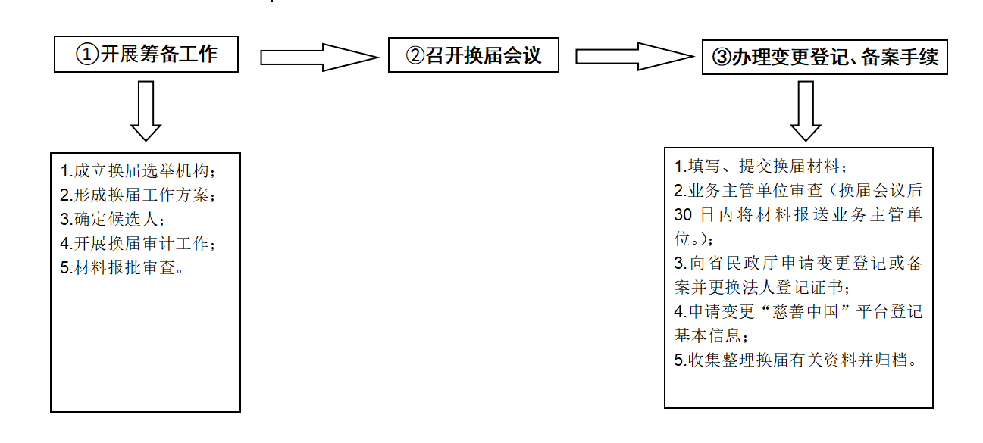

**二、实行双重管理的基金会换届工作按照以下流程进行：**

**1.开展筹备工作**

**（1）成立换届选举机构。**

由理事会组织换届领导小组，换届领导小组由业务主管部门代表、理事代表、党组织代表、监事代表、主要捐赠人等组成，人数为5人以上且为单数。换届领导小组负责提出工作计划、提名候选人、筹备换届材料、组织选举程序等工作。换届领导小组按照少数服从多数的原则进行议事。

1. **形成换届工作方案。**

换届领导小组应当在召开理事会换届会议前形成换届工作方案，明确会议时间、地点、议程、会议形式、选举办法、投票方式、计票和监票人员以及异议处理原则等。

1. **确定候选人。**

换届领导小组根据理事、负责人任职条件，形成理事、

秘书长、副理事长、理事长、监事、监事长候选人建议名单。名单形成过程中，应当广泛征集意见，主动与业务主管单位沟通。理事会候选人建议名单形成后，应当征求理事会、党组织、监事会的意见，并在本基金会内部进行公示。理事每届更替一般不少于五分之一。

1. **开展换届审计工作。**

涉及法定代表人变更的，还应开展法定代表人离任审计。

1. **材料报批审查。**

将拟定的换届申请报告、工作方案、新旧两届理（监）

事人员名单及换届会议材料等报送业务主管单位审查同意，提交省民政厅慈善事业促进处审核。

**2.召开换届会议**

**（1）**换届领导小组至少在召开理事会换届会议前15日，以适当形式向全体理事、监事**通知会议时间、地点、议程、形式等。**

**（2）按议程召开会议。**理事会选举产生新一届理事会，然后新一届理事会接续召开本届理事会第一次会议；新一届理事会应当先行审阅理事长、副理事长、秘书长候选人名单、简历及任职理由等材料，听取人选产生情况，审议选举办法、计票和监票人员，然后就上述人选进行投票选举。监事会（监事）的产生按章程规定办理。

**3.办理变更、备案手续**

**（1）填写、提交换届材料。**

**（2）业务主管单位审查**（换届大会后30日内将材料报送业务主管单位。）

**（3）向省民政厅申请变更登记或备案并更换法人登记证书**（按照“一届一备”的原则进行备案，业务主管单位审查同意后15日内提交申请材料）**。**

**（4）**将盖章后的社会组织法人登记证书复印件、法定代表人身份证复印件、“慈善中国”网上系统使用承诺书及联系电话提交省民政厅慈善事业促进处，**申请变更“慈善中国”平台登记基本信息。**

**（5）收集整理换届有关资料并归档。**